MUNICIPIO DE XOCHIATIPAN

INFORME SOBRE PASIVOS CONTINGENTES
Del 01 de Enero al 30 de Septiembre de 2017

NO APLICA

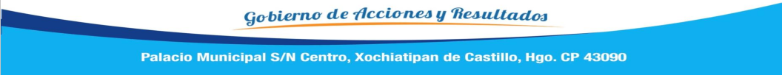
“Bajo protesta de decir verdad declaramos que los estados financieros y sus notas, son razonablemente y son responsabilidad del emisor”.

